בעיות וחוסרי מידע

למר עזריאלי היקר:

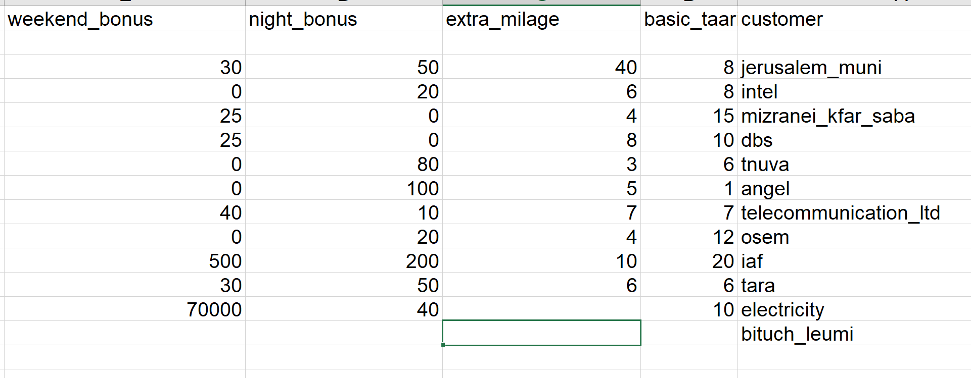

בתמונה מעל של טבלת האקסל ישנם חוסרים ובעיות. הטבלה היא טבלת התעריפים (קובץ taarif.csv).

* אשמח שתבדוק לגבי **חברת חשמל וביטוח לאומי** (שתי השורות האחרונות בהתאמה) מדוע חסרים ערכים.
* חסרות שלוש חברות – **הוט, יס ועמינח**
* אצל חברת חשמל הבונוס לנסיעה בסוף שבוע הוא **70,000 אחוז**.
* בתעשייה אווירית הבונוס על נסיעה לילית הינו **200 אחוז** ונסיעה בסופש הינו **500 אחוז**.
* אצל חלק מהחברות **הבונוסים הינם 0** לנסיעה בלילה או בסופש. החברות בהן הבונוס או בלילה או בסופש הוא 0 הם:  
  אינטל, מזרני כפר סבא, dbs, תנובה, אנג'ל, אוסם.

**שאלה חשובה:**

מה ההבדל בתשלום לנהגים עם קביעות או בלי קביעות? לא רשום בשום מקום.

**אשמח אם תעזרו לי להשלים את החוסרים.**

תודה, רון טון